Taxi tải Thành Hưng trao 4 suất học bổng cho học sinh nghèo vượt khó tại trường THCS, THPT Nguyễn Văn Linh
Nhân dịp ngày lễ tri ân thầy cô 20/11 năm học 2023 - 2024, đại diện công ty Taxi tải Thành Hưng và chuyển nhà trọn gói LephongMoving - CEO Lê Ngọc Phong phối hợp cùng ban giám hiệu nhà trường THCS, THPT Nguyễn Văn Linh đã trao 4 suất học bổng cho các em học sinh nghèo hiếu học tại tỉnh Ninh Thuận.
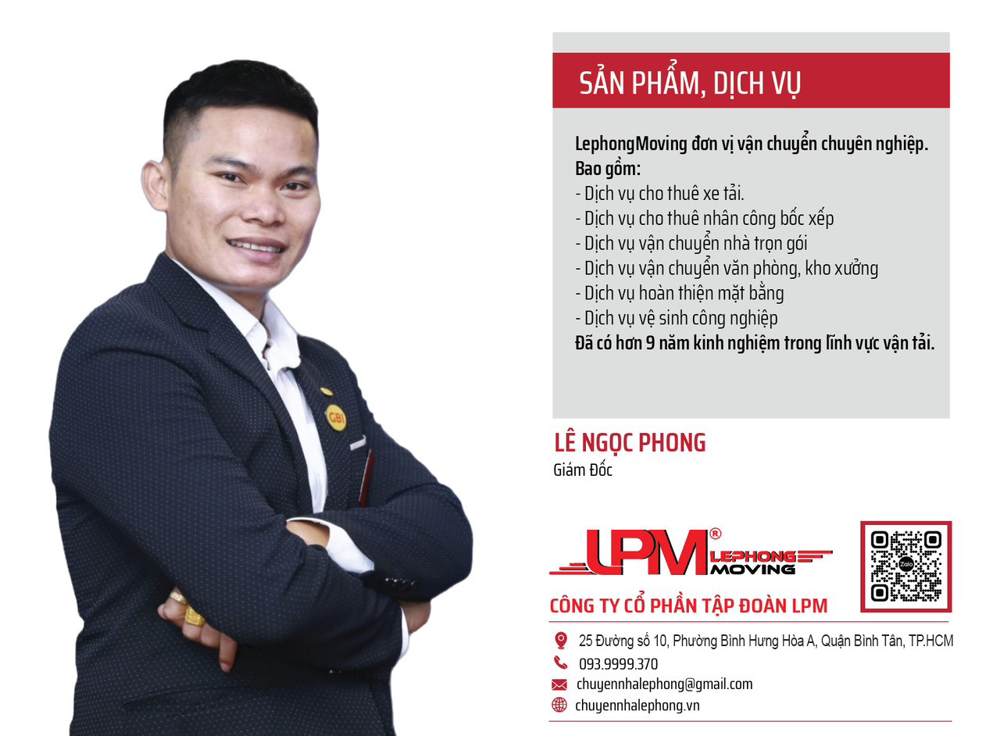
4 em được nhận học bổng năm nay tại trường THCS, THPT Nguyễn Văn Linh tỉnh Ninh Thuận đều là những học sinh xuất sắc đạt được nhiều thành tích nổi bật trong học tập, và có hoàn cảnh gia đình khó khăn. Được biết, 4 suất học bổng được trao có tổng trị giá là 2 triệu đồng, tương ứng với 500,000 vnđ/suất.
Những phần quà này như là lời khích lệ của đơn vị tài trợ đến các em học sinh rằng mọi sự cố gắng trong học tập và cuộc sống sẽ luôn được đền đáp xứng đáng. Qua đó, cũng là nguồn động lực to lớn để cổ vũ tinh thần các em học sinh khác nỗ lực học tập, chinh phục sức mạnh tri thức để thay đổi cuộc đời tốt đẹp hơn.
Ông Lê Ngọc Phong - người con xa quê của tỉnh Ninh Thuận, chia sẻ: “Nhân dịp ngày lễ tri ân Thầy/Cô, nhìn được phần nào đó cuộc sống khó khăn của các em học sinh, đặc biệt sự nỗ lực và ham học của các em, tôi cảm thấy việc trao học bổng này thật sự có ý nghĩa. Hy vọng rằng, những món quà này sẽ góp phần giúp các em cảm nhận được hơi ấm từ cộng đồng và xã hội để yên tâm tiếp tục vượt khó vươn lên trong học tập và cuộc sống”.
Về phía đơn vị tài trợ, ông Lê Ngọc Phong hiện đang là chủ của hai thương hiệu có tiếng trong lĩnh vực chuyển nhà, chuyển văn phòng, chuyển trọ,... trọn gói tại địa bàn TPHCM và các tỉnh từ Bắc chí Nam. Công ty luôn cố gắng mang đến chất lượng dịch vụ tốt nhất với mức giá hợp túi tiền, để mọi người dân đều có thể trải nghiệm dịch vụ và có được một cuộc sống tiện lợi và thoải mái hơn.
Được biết, nhân dịp kỷ niệm 41 năm Ngày nhà giáo Việt Nam, công ty sẽ tiếp tục triển khai thực hiện trao học bổng tới nhiều trường THCS, THPT, THPT DTNT tại địa bàn tỉnh Ninh Thuận và Sóc Trăng. Với mong muốn góp chút sức lực vào việc chăm lo cho các em học sinh có điều kiện học tập tốt hơn, đồng thời hy vọng những hành động tích cực này sẽ ngày một lan rộng, để những mảnh đời kém may mắn ngoài kia sẽ được sưởi ấm bằng tình yêu thương của cộng đồng xã hội.
Thông tin liên hệ:
Website: https://chuyennhalephong.vn/ hoặc https://thanhhungvn.vn/
Hotline: 1800 00 08 (Taxi tải Thành Hưng)
Phone/Zalo: 09 69 69 69 80 (LephongMoving)
Email: chuyennhalephong@gmail.com hoặc thanhhunggroup.info@gmail.com

